Partie n°1
À l’aide de la table fournie, on a rédigé le MLD (Modèle Logique de Données) de cette table pour nous faciliter notre futur travail, le voici:

ARTICLE (numarticle, #numcategorie, #codetype, nomarticle, referenceinterne, codebarre, prixvente, coutachat)

CATEGORIE (numcategorie, #cat_numcategorie2, libellecategorie)

CLIENT (numclient, #codeliste, #codeetiquette, nomclient, adresserueclient, adressecodepostalclient, adressevilleclient, adressepaysclient, telephoneclient, mailclient, nomcontact1, telephonecontact1, fonctioncontact1, nomcontact2, telephonecontact2, fonctioncontact2)

COMMANDE (numcommande, #numclient, datecommande, montantfrais, montantht, montantttc)

DETAILSCOMMANDE (#numcommande, numarticle, quantitecommandee, quantitelivree)

ETIQUETTE (codetiquette, libelleetiquette, codetypetva)

LISTEPRIX (codeliste, libelleliste)

TARIFVENTE (numarticle, #codeliste, prixvente)

TYPEARTICLE (codetype, libelletype)

Après avoir fait ce MDL nous avons conçue le MCD (Modèle Conceptuel de Données)

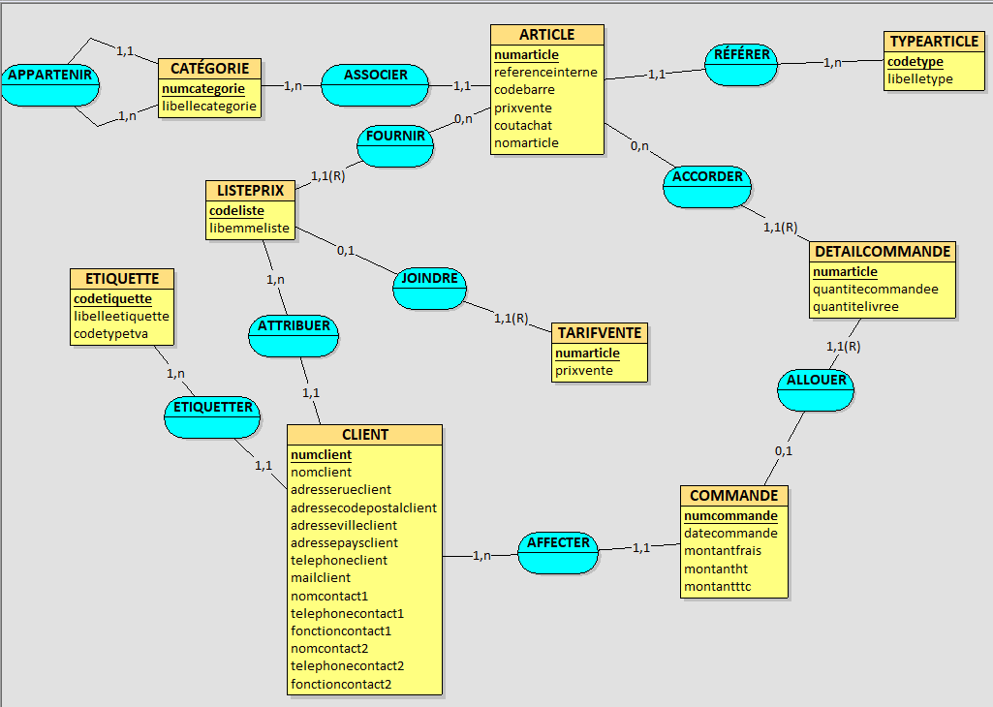

Nous avons relevé plusieurs problèmes qu’on peut modifier. Le premier est pour les montants, on ne devrait seulement mettre celui hors taxe car on ne fait pas de calcul dans une base de données. Le second c’est les répétitions dans la table client, le mot “adresse” est beaucoup répété. Dernièrement, on pourrait créer un table contact pour alléger la table client pour plus de compréhension.

PARTIE n°2:

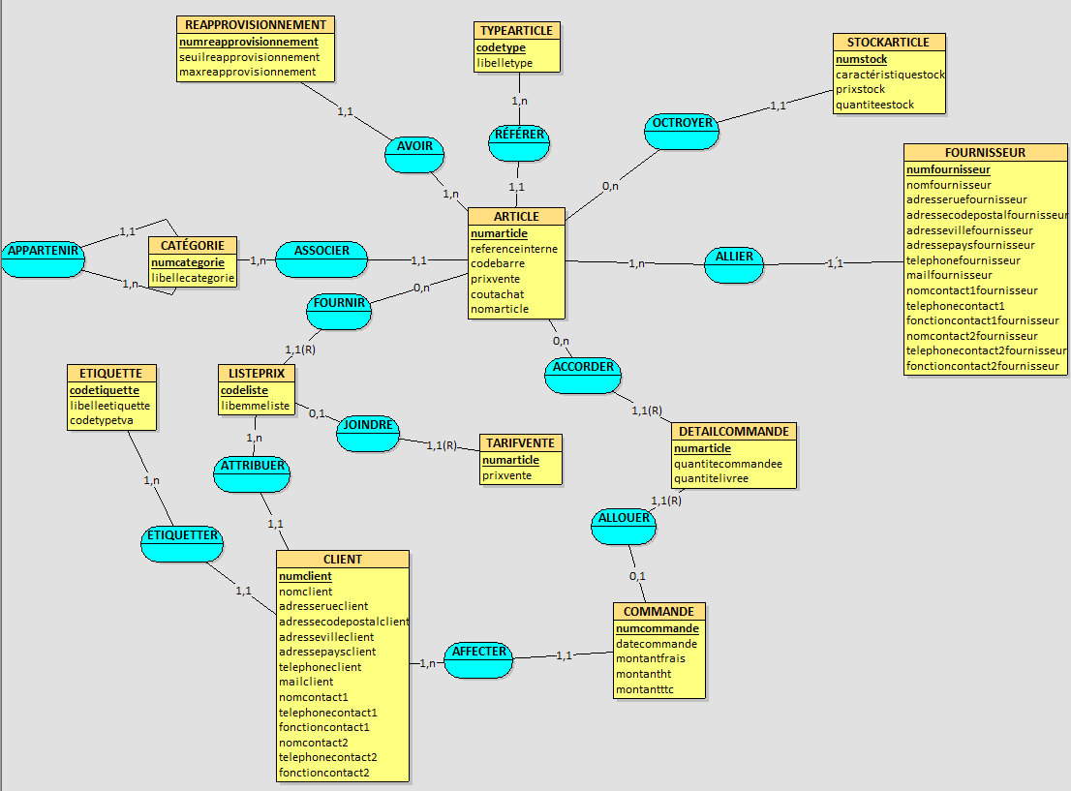

On peut voir qu’on a ajouté une table STOCKARTICLE pour pouvoir répondre aux nouvelles contraintes comme la quantité et la taille.

Ensuite pour les fournisseurs nous avons ajouté la table FOURNISSEUR qui contient les mêmes choses que la table CLIENT.

Pour finir on a ajouté la table REAPROVISIONNEMENT pour connaître les quantités max et les seuil pour chaque article.

